一、预算

|  |  |  |
| --- | --- | --- |
| 序号 | 道具名称 | 数量 |
| 1 | 文化衫 | 70套 |
| 2 | 鼓 | 4个（24寸） |
| 3 | 玩偶cos服 | 8套 |
| 4 | 国旗（8*12） | 1个 |
| 5 | 仪仗队服装 | 8套 |
|  |  |  |
|  |  |  |
|  |  |  |
|  |  |  |
|  |  |  |
|  | | |

附件2：服装展示

一、文化衫

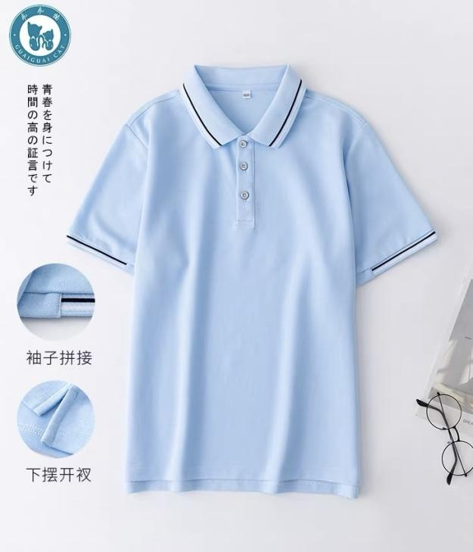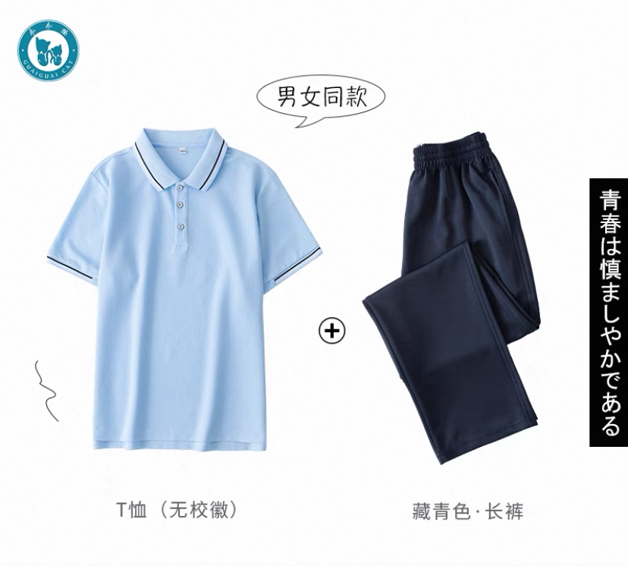

1. 鼓

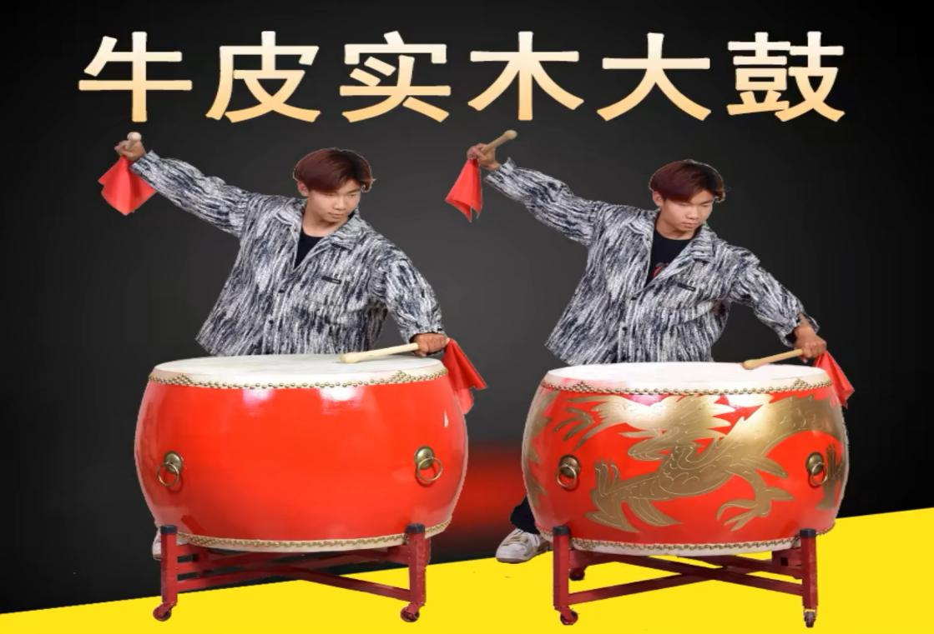

1. 玩偶cos服

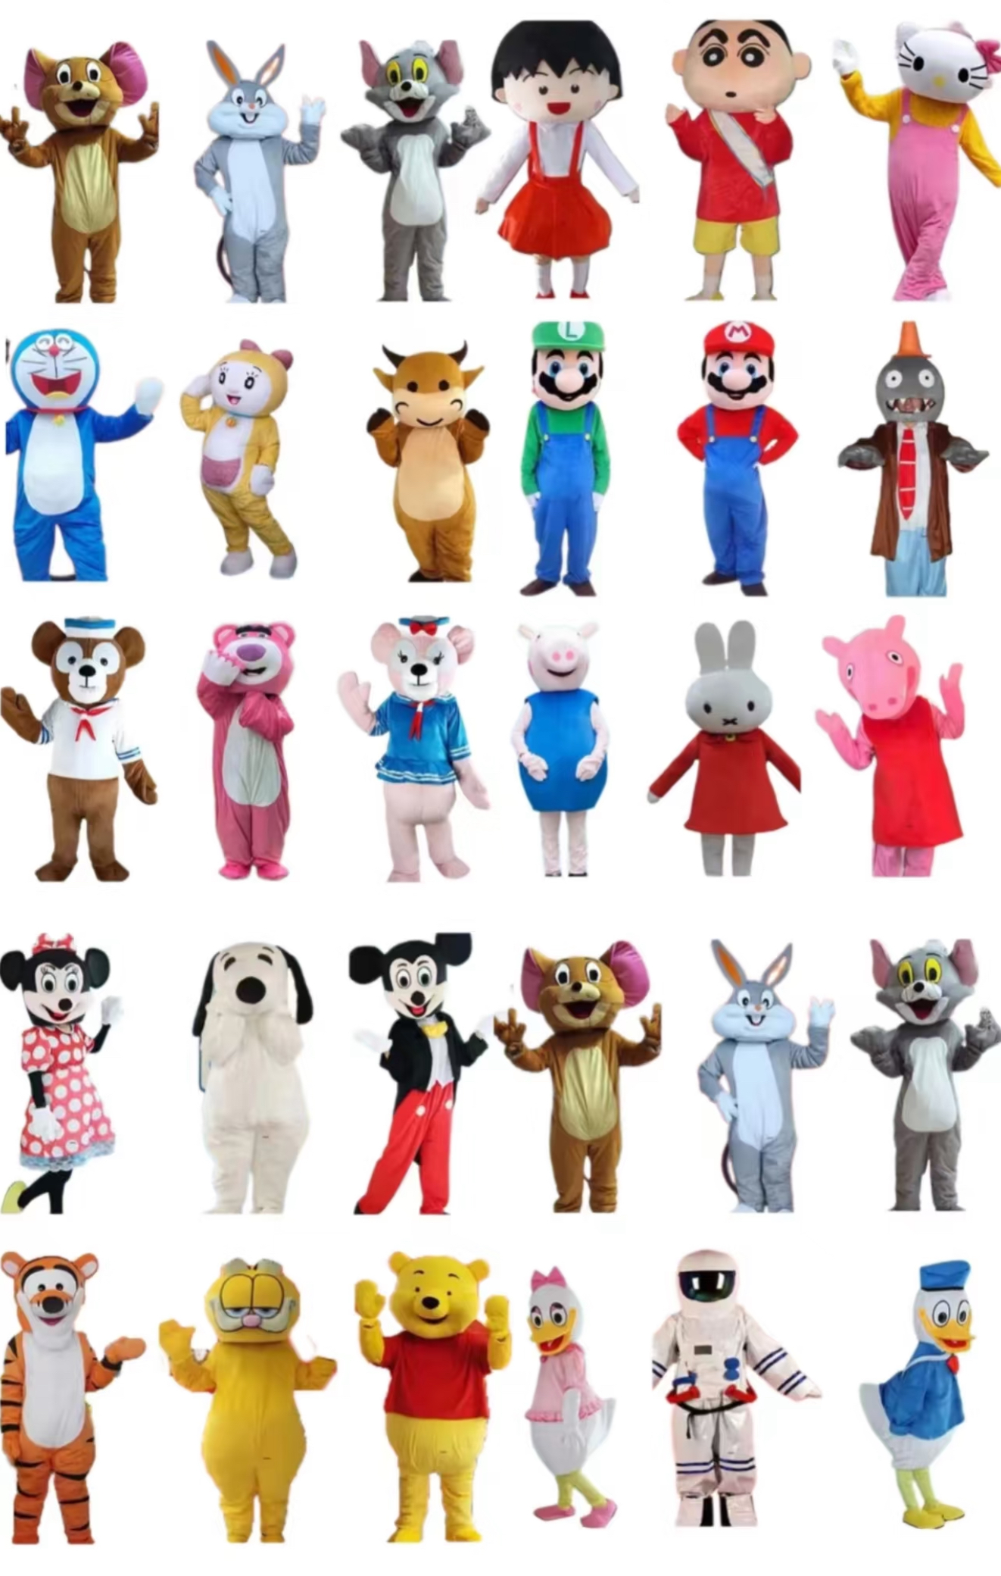

1. 国旗（8*12）

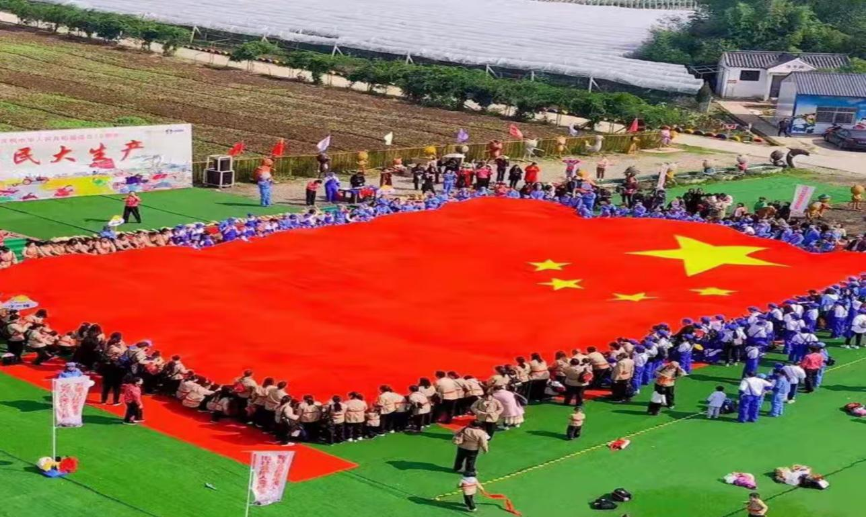

1. 仪仗队服装

